**Отчёт о проведении предметной недели по биологии и химии.**

**Цель мероприятия:**

* Повышение интереса учащихся к изучению биологии, химии.
* Интеграция знаний, умений, навыков, полученных при изучении биологии и химии.
* Воспитание у учащихся стремления расширять свой кругозор и не останавливаться на достигнутом.
* Формирование экологического мировоззрения, расширение стратегий взаимодействия с миром природы.
* Воспитание у детей бережного отношения к природе родного края, села, окружающему миру.

В МКОУ «Рахатинская СОШ» в период с 14.02.2022 по 19.02.2022 года прошла неделя биологии и химии. В рамках недели проведены все запланированные мероприятия.

При подготовке мероприятий и творческих заданий учитывались возрастные особенности детей. Мероприятия были направлены на воспитание экологически

грамотного, социально-активного школьника, ответственного за состояние окружающей среды, а также на развитие у учащихся интереса к экологическим проблемам современности и предметам биологии и химии.

**14 февраля** – было открытие недели, оформление фойе и ознакомление учащихся с планом недели.

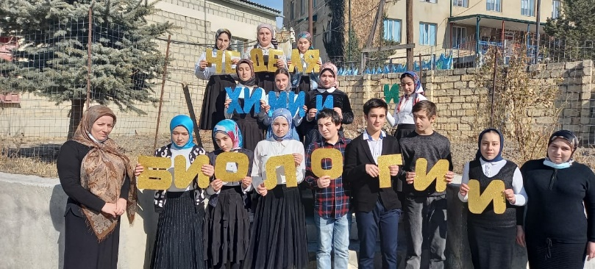

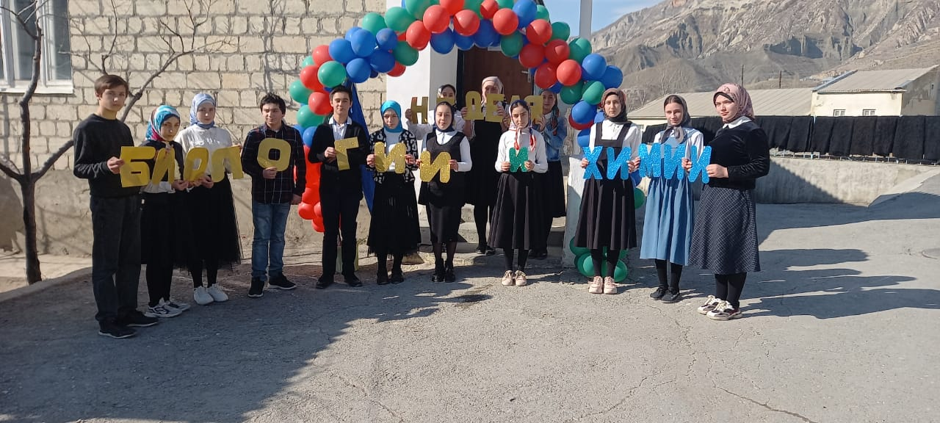

Также, в понедельник был проведен урок-эксперимент в 8 кл на тему « Исследование чипсов». Урок прошел очень насыщенно и познавательно.

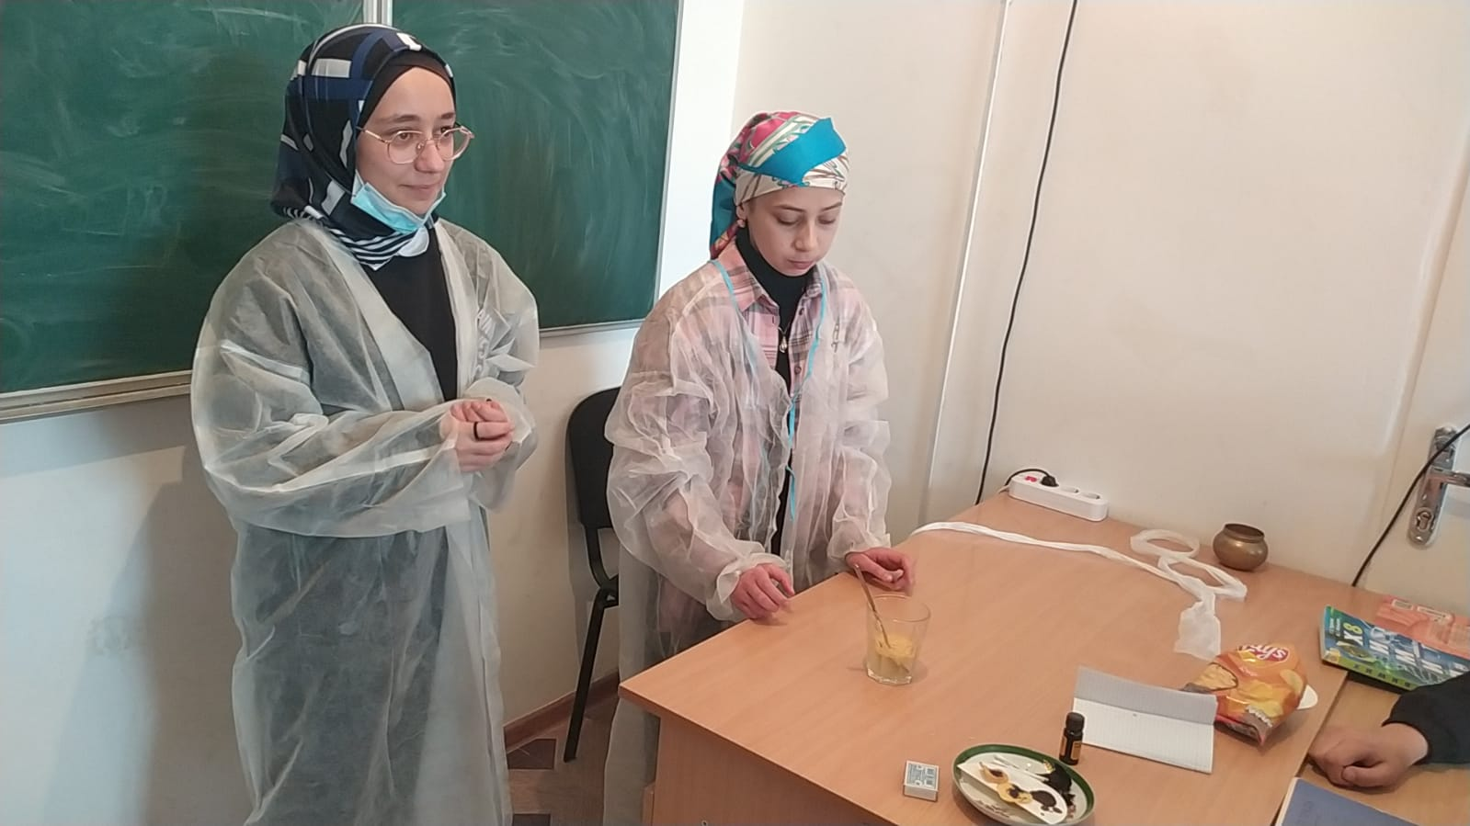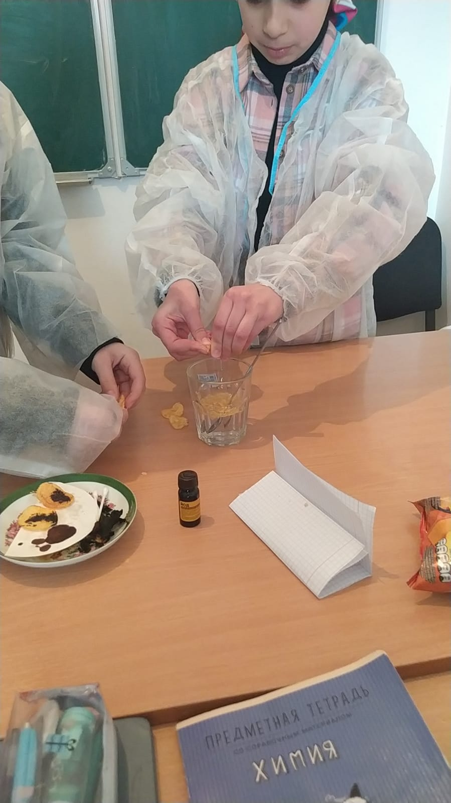

**15февраля**– в 5 классахбыл проведена викторина Ученики принимали активное участие на уроке, высказывали свои мнения и предположения. Также, во вторник на уроке химии в 9 классе была викторина по теме «Металлы тоже воевали». Урок прошел хорошо, на поставленные учениками вопросы были получены ответы.

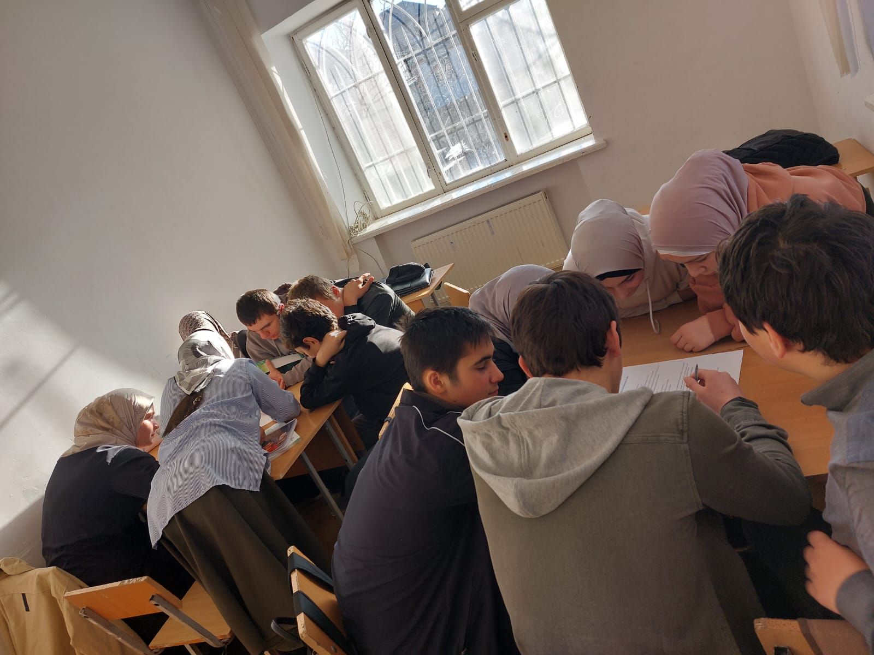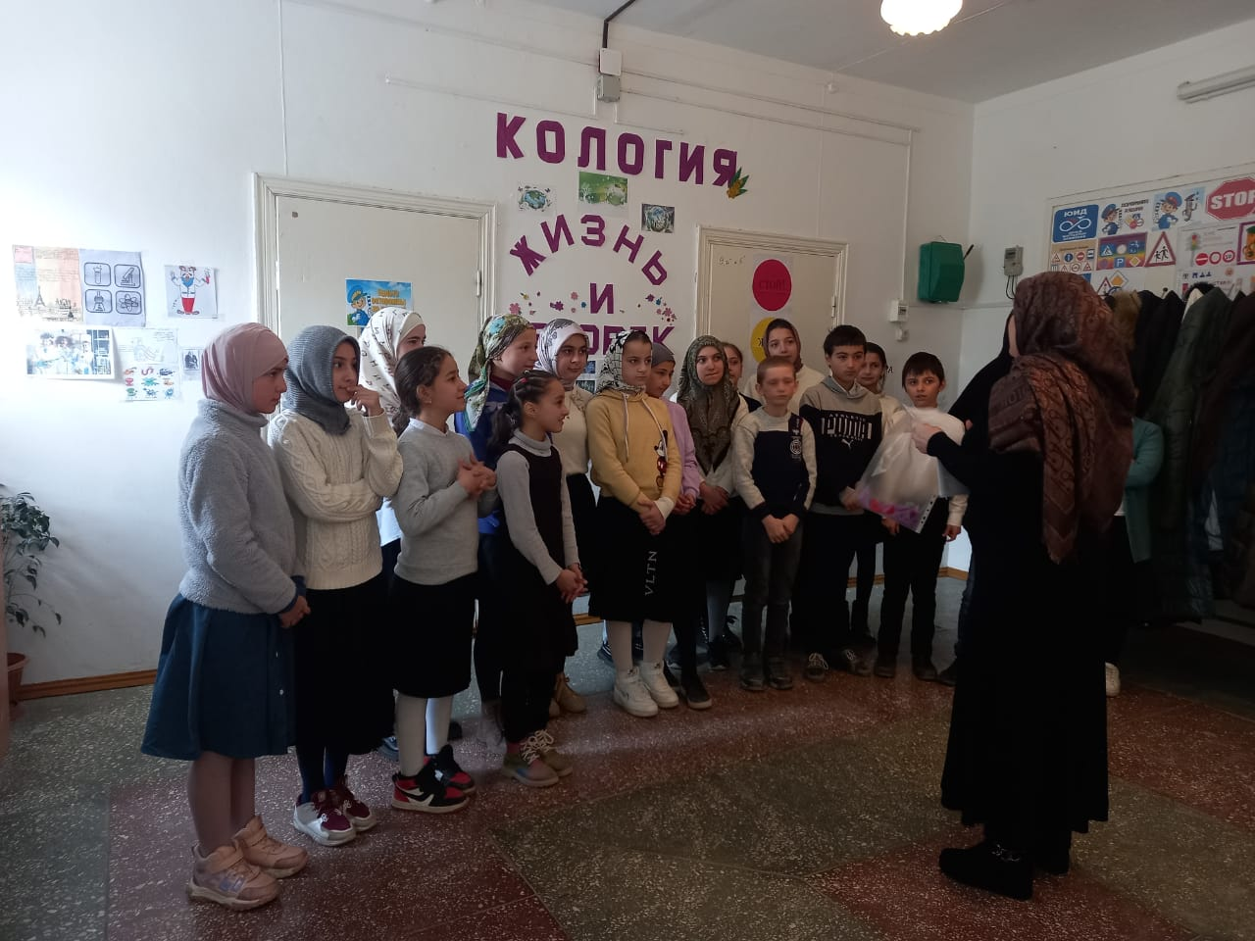

**16 февраля** – для учеников 10 кл была проведен Экологический урок « Быть здоровыми и жить!»

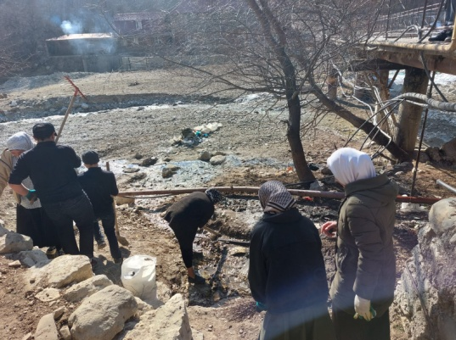

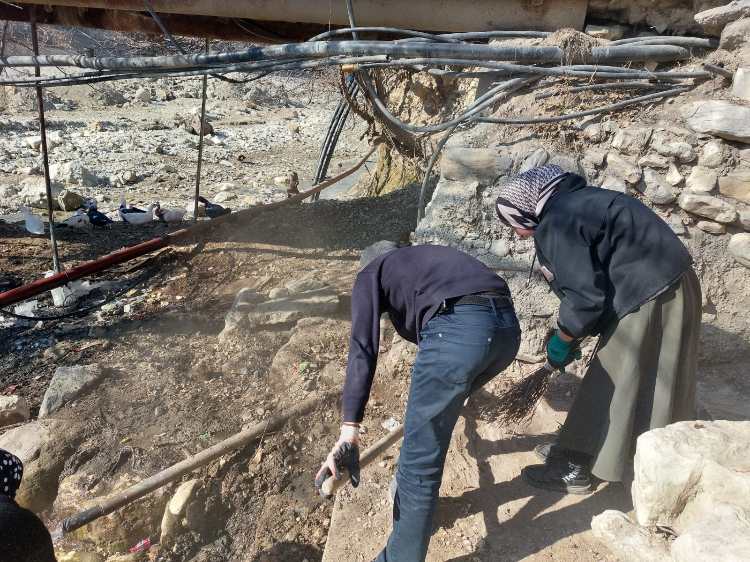

**17 февраля** - в школе был проведён цикл мероприятий, посвящённый Международному Дню птиц. Целью мероприятий было не только познакомить детей с праздником, но и провести массу полезных и добрых дел.

Особенно много положительных эмоций принесло детям участие в конкурсе: «Самый лучший скворечник», конкурс кормушек и рисунков, посвященных Дню Птиц и т. д.

Родители помогли детям сделать простые, но такие необходимые птицам скворечники и кормушки и из подручных материалов.

**Лучший скворечник был у ученицы 6б класса Рашидханова Мадинат**

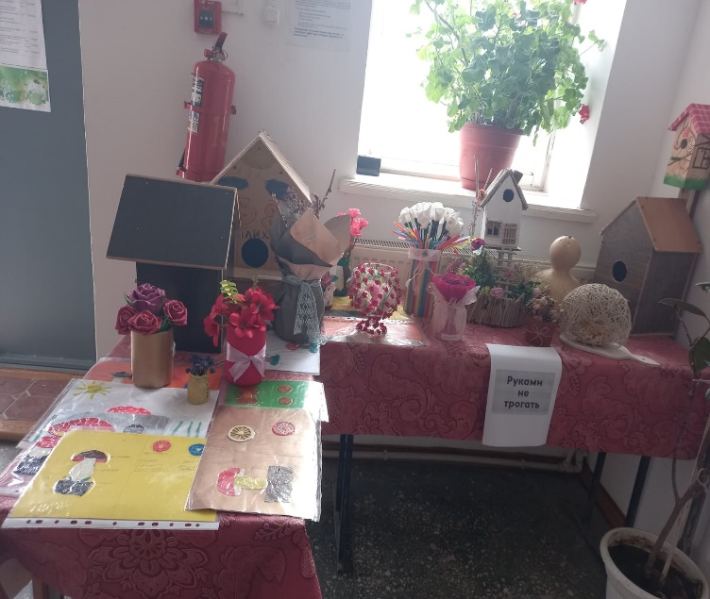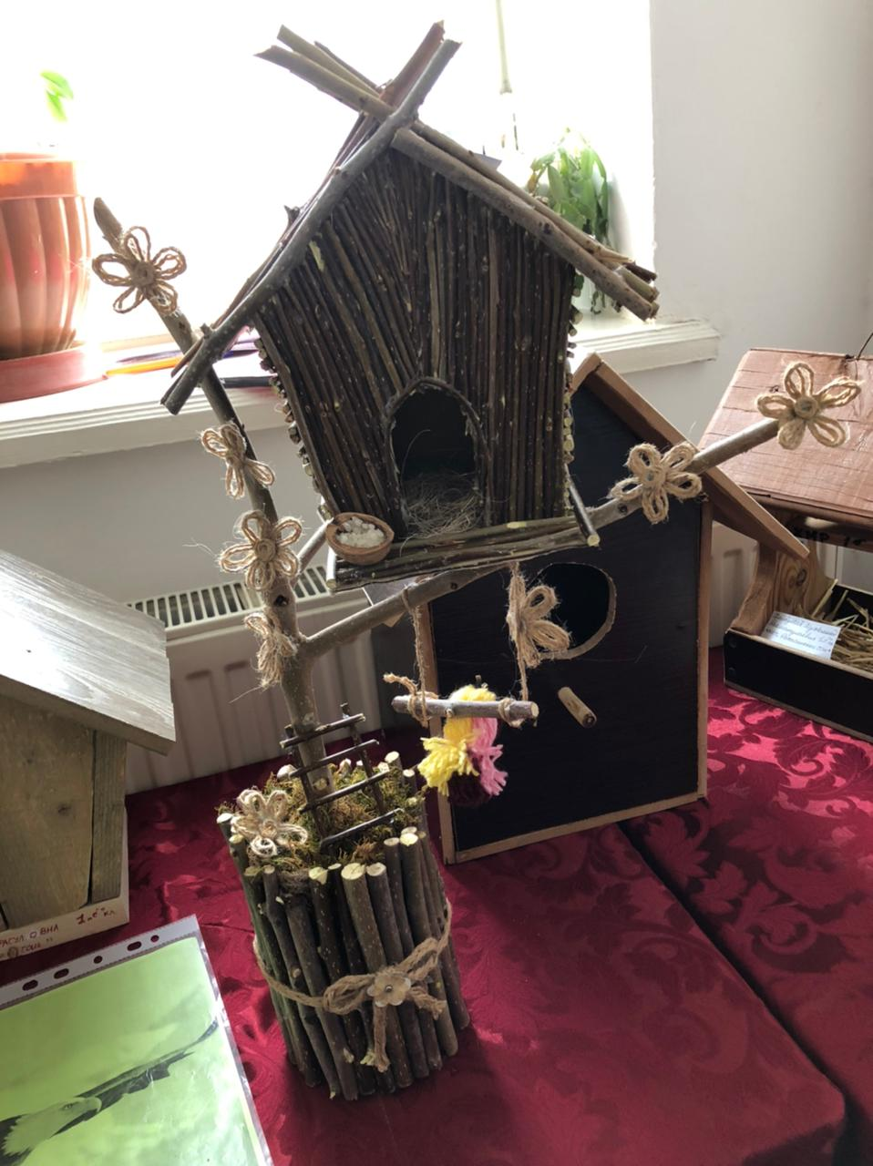

**18 февраля** была проведена ярмарка, посвященная неделе биологии и химии. В ней приняли участие ученики 9-11 классов.

Организатором ярмарки была Раджабова П.Н.

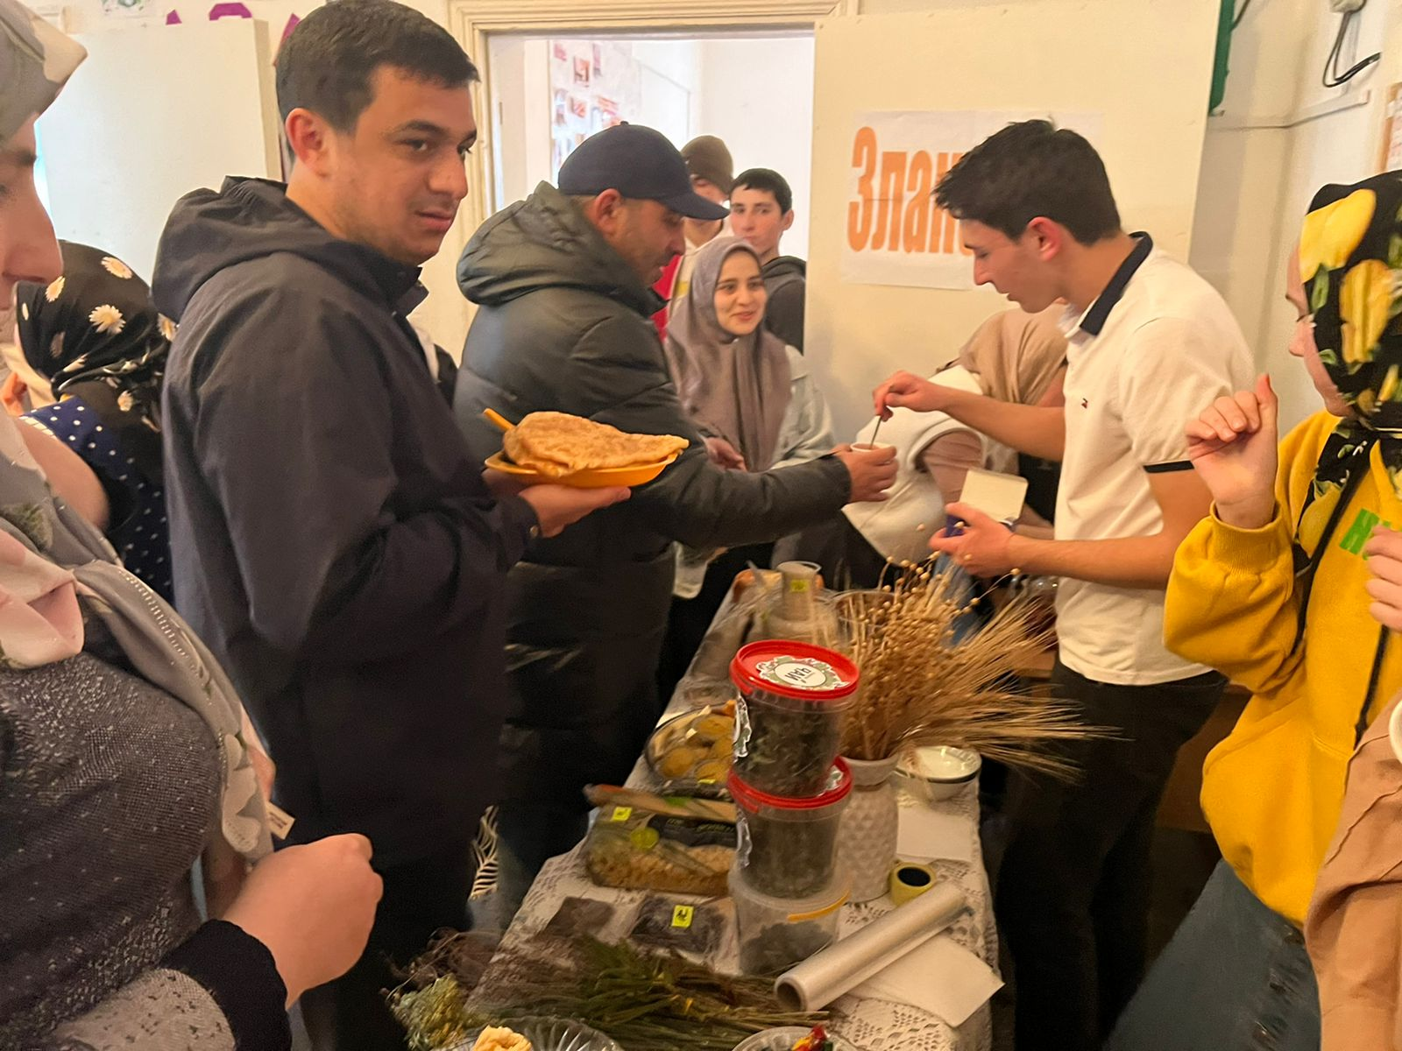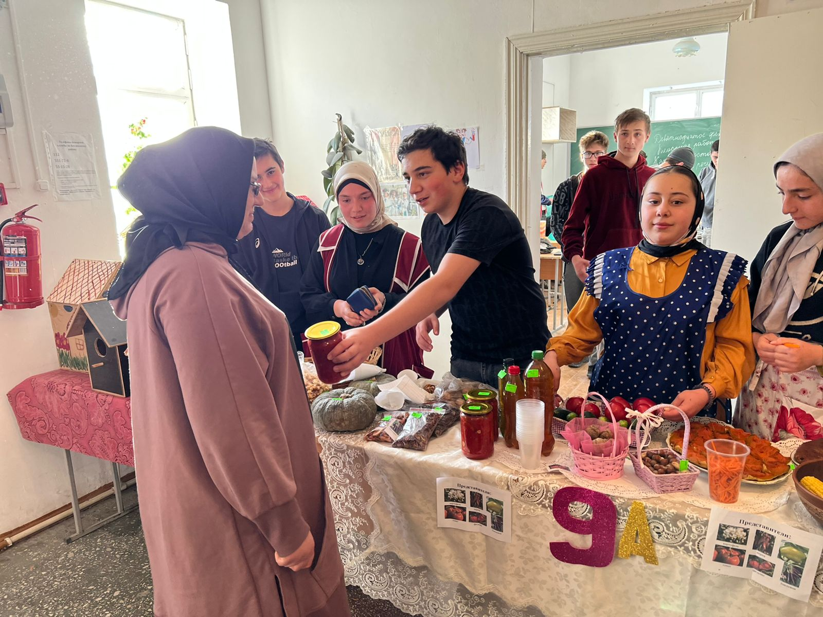

И напоследок, 19 февраля было закрытие и награждение активных участников.

В целом, ярмарка прошла очень весело и оживленно, с азартом и позитивными эмоциями. Интерес к данному мероприятию превзошел все возможные ожидания. Ярмарка в МКОУ «Рахатинская СОШ» принесла много ярких и незабываемых эмоций и впечатлений как детям, так и их родителям, а также педагогическому коллективу.

Руководитель МО / / Зайнутдинова П.У.